NEUROBIOLOGIA DE LA PERSONALIDAD Y SUS TRASTORNOS
Si nos detenemos a analizar la funcionalidad de un ser humano, en su desenvolvimiento motor, conductual y psíquico a nivel de la actividad de los estratos constitutivos de la personalidad. Podemos apreciar claramente la amplia complejidad y convergencia de procesos psíquicos y biológicos interrelacionados que intervienen.
La actividad experiencial de un ser humano en su relación con el medio y con los demás, se expresa en la actividad de la voluntad, la mente y el aspecto emocional sensorial y tiene su expresión y correlato biológico en el cuerpo físico de la misma forma que los procesos del cuerpo físico tienen influencia en la psiquis. El sistema propio del cuerpo físico que posibilita, es vehiculo y expresión de dicha actividad es el sistema nervioso al cual podríamos definir en pocas palabras, como la interfaz física entre la actividad experiencial intangible y la conducta observable y motora, voluntaria e involuntaria o refleja, incluida dentro de esta ultima las dinámicas físicas vegetativas y/o metabólicas que posibilitan la funcionalidad del cuerpo físico.
A nivel general podemos afirmar que para cada posibilidad de estado interno que pueda experimentar un ser humano a nivel de la actividad de sus estratos psíquicos constitutivos de la personalidad (Descriptos en los distintos documentos de esta serie - Aspecto mental y Emocional sensorial ) existe una actividad neurobiológica asociada, la que inversamente, al ser estimulada (farmacológicamente por ejemplo) provoca como respuesta desde el estrato fisiológico o cuerpo físico una influencia en la experimentación de ese estado.
Partiendo de la descripción del sistema nervioso, describiremos en este documentos los aspectos mas relevantes de la neurobiología humana que se relacionan con las principales dimensiones psicopatológicas de la personalidad que están presentes en los trastornos que pueden afectar a la misma.
En términos generales podemos afirmar que existe una relación directa entre un tipo de dinámica neurobiológica cerebral y ciertas dimensiones de la funcionalidad de la personalidad. Cabe Señalar que este documento no pretende ser un documento de neurociencia, aunque se han tomado datos y referencias de bibliografía científica especializada. En este documento se pretende describir en términos generales y básicamente introductorios, los principales sistemas neurobiológicos presentes en los trastornos de personalidad.
SISTEMA NERVIOSO
El sistema nervioso esta constituido por el cerebro, la medula espinal y las terminales nerviosas que recorren todo el organismo, su función es recibir los estímulos que le llegan del medio externo a través de los órganos sensoriales y del medio interno producto de la actividad psíquica y somática. El sistema nervioso organiza todo ese caudal de información y provoca la respuesta fisiológica adecuada que contribuye en condiciones normales a la adaptación al medio, siendo los circuitos nerviosos relacionados a la actividad del aspecto emocional - sensorial los encargados de recepcionar los estímulos, produciendo a través del sistema motor las respuestas fisiológicas adaptativas necesarias. En líneas posteriores detallaremos como se producen fisiológicamente estos procesos.
Los estímulos procedentes de la percepción de lo externo (ver documento percepción de los externo) son recibidos por receptores situados en la piel, destinados a captar sensaciones como el dolor, tacto, presión y temperatura, y por los órganos sensoriales que captan los estímulos del gusto, la vista, el olfato, el oído, la posición y el movimiento.
Las señales (o impulsos) que llegan al sistema nervioso periférico, se transmiten a partir de estos receptores al sistema nervioso central, donde la información es registrada y procesada convenientemente. Una vez registradas y procesadas, las señales son enviadas desde el sistema nervioso central a los distintos órganos a fin de proporcionar las respuestas adecuadas.
Para su estudio el sistema nervioso se ha dividido en central y periférico desde un punto de vista anatómico, y para la profundización de su entendimiento funcional se lo divide en somático y autónomo.
Otra forma de análisis es correlacionada a la estructura funcional de los reflejos, dividiéndolo en sistema nervioso sensitivo o aferente que transmite información desde los receptores, sistema de asociación que almacena e integra y sistema motor o eferente, que lleva la información de salida hacia los efectores. A continuación se muestra unos esquema que sintetizan estas divisiones, en apartados posteriores especificaremos información sobre cada sistema componente mencionado.

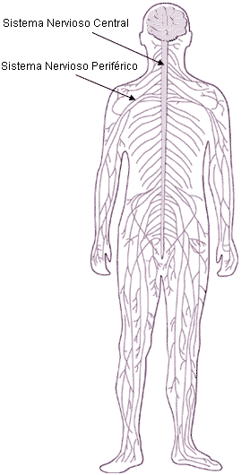

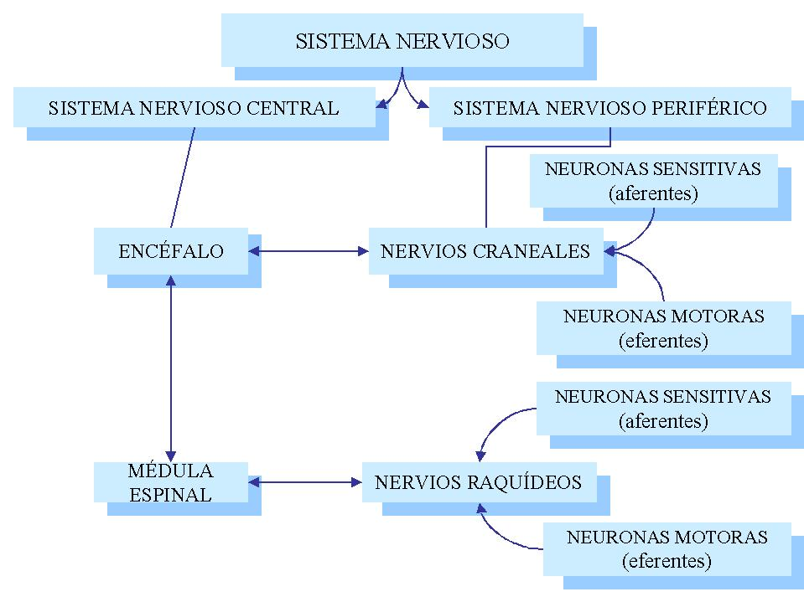

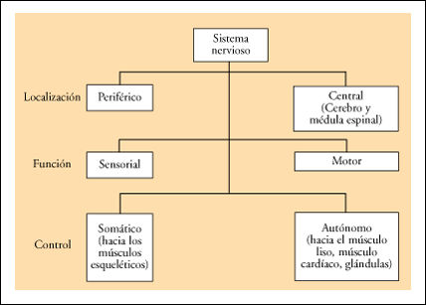
Las células que conforman el sistema nervioso son las neuronas que son células especializadas cuya función es coordinar las acciones por medio de señales químicas y eléctricas enviadas de un extremo al otro del organismo, esas señales químicas y eléctricas se efectúan a través de neurotransmisores y receptores presentes en la conexión que se establece entre neuronas que posibilitan las funcionalidades físicas y psíquicas.
Esta conexión entre neuronas se denomina sinapsis en cuyo proceso los neurotransmisores envían una gran variedad de señales dentro del tejido nervioso y en vinculación con el resto de los tejidos del organismo, coordinando de esta forma las múltiples funciones fisiológicas. En la siguiente figura se muestra un esquema explicativo del tejido nervioso, para circuitos sensoriales y motores.

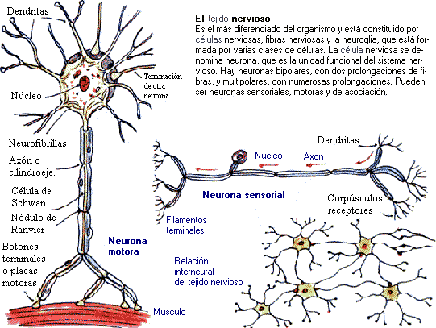
A continuación describimos los distintos sistemas en que pueden dividirse el sistema nervioso para su análisis.

SISTEMA NERVIOSO CENTRAL
El sistema nervioso central se divide en dos partes principales: el cerebro y la médula espinal. El cerebro contiene alrededor de 100,000 millones de neuronas y cientos de miles de millones de células llamadas glía. La médula espinal mide alrededor de 43 cm de largo en la mujer adulta y 45 cm en el hombre.
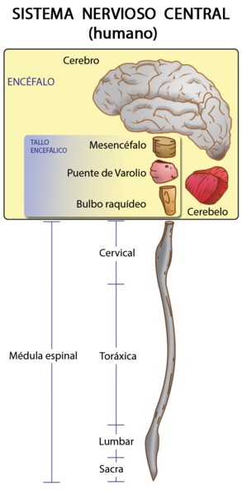
SISTEMA NERVIOSO SOMÁTICO
Consiste de fibras nerviosas periféricas que envían información sensorial de los receptores hacia el sistema nervioso central e incluye fibras nerviosas motoras que se proyectan hacia los músculos.
SISTEMA NERVIOSO AUTÓNOMO
Esta dividido en tres partes: sistema nervioso simpático, sistema nervioso parasimpático y sistema nervioso entérico. El sistema autónomo controla las funciones autónomas de los órganos internos y glándulas. A continuación se muestra un esquema en que relaciona la zona de la medula espinal con los distintos órganos del cuerpo físico.
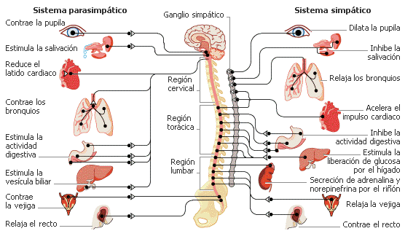
SISTEMA NERVIOSO ENTÉRICO
Este es una tercera división del sistema autónomo del cual no se escucha mucho y es una red de fibras nerviosas que inervan las vísceras del tracto gastrointestinal, páncreas, y la vesícula biliar.
ESTRUCTURA DEL CEREBRO
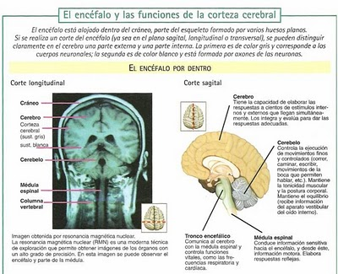
En el esquema presentado se puede observar una imagen del corte transversal del cerebro obtenida por resonancia magnetica nuclear en donde se puede apreciar una excelente vista del cerebro. En principio este órgano se divide en dos mitades, llamadas hemisferios. Cada hemisferio se comunica con el otro a través del cuerpo calloso que es un manojo de fibras nerviosas. A continuación se muestran las distintas partes constitutivas del cerebro y las funciones que realizan cada una de ellas.
Cabe señalar que el cerebro trabaja en red y que la división en zonas y funciones responde al resultado de las investigaciones en que afectaciones en distintas áreas cerebrales afectaron funciones especificas sensoriales, ejecutivas y funcionales del organismo.
CORTEZA CEREBRAL
Funciones: Pensamiento - Movimiento Voluntario - Lenguage - Razonamiento - Percepción y representación - Inhibición de conductas - Regulación e interpretación de la actividad límbico o central del cerebro relacionada a respuestas emocionales.
Conforma la cubierta externa del cerebro, su grosor va de 2 a 6 mm. Los hemisferios derecho e izquierdo de la corteza se conectan mediante una banda gruesa de fibras llamada el cuerpo calloso. Las protuberancias son llamadas giros y los surcos circunvoluciones.
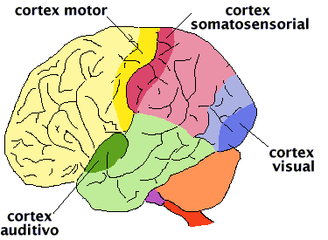

CEREBELO
Funciones: Movimiento - Balance - Postura
En es en cierta forma como el cerebro: se divide en dos hemisferios y tiene una corteza que los rodea.
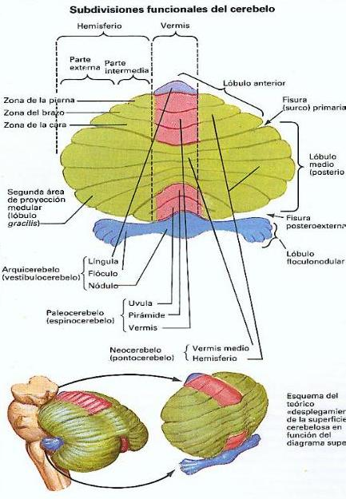

TALLO CEREBRAL
Funciones: Respiración - Tasa Cardiaca - Presión Sanguínea
Las estructuras que lo conforman el tallo cerebral incluyen la médula, las protuberancias, tectum, formación reticular y tegmentum. Algunas son responsables de la mayor parte de las funciones vitales básicas como la respiración, la tasa cardiaca y la presión sanguínea.
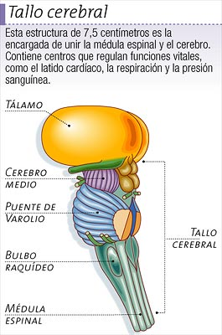
HIPOTÁLAMO
Funciones: Temperatura corporal - Emociones - Hambre - Sed - Ritmos Circadianos
El hipotálamo está compuesto de diversas áreas y se localiza en la base del cerebro. Sólo tiene el tamaño de una arveja pero es responsable de funciones muy importantes, como el control de la temperatura corporal.

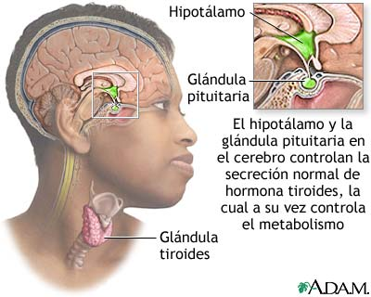

TÁLAMO
Funciones: Integración emocional sensorial - Integración Motora
El tálamo recibe información emocional y sensorial y la envía a la corteza en donde se hace consciente. La corteza también envía información al tálamo, éste la transmite a otras áreas del cerebro y la médula espinal.

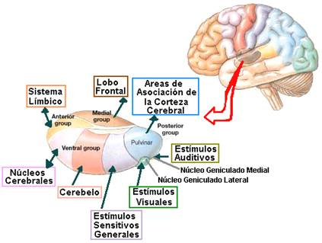

SISTEMA LÍMBICO
Funciones: Comportamiento Emocional e instintivo
El sistema límbico es un sistema formado por varias estructuras cerebrales que gestiona respuestas fisiológicas ante estímulos emocionales. Está relacionado con la memoria, atención, instintos sexuales, las emociones como por ejemplo el placer, miedo y la agresividad. Está formado por partes del tálamo, hipotálamo, hipocampo, amígdala, cuerpo calloso, séptum y mesencéfalo. El sistema límbico interacciona muy velozmente y al parecer sin que necesiten mediar estructuras cerebrales superiores con el sistema endócrino y el sistema nervioso autónomo.

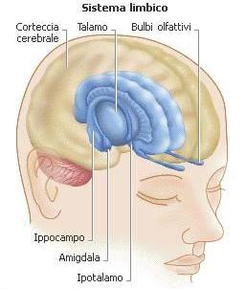

HIPOCAMPO
Funciones: Aprendizaje – Memoria
El hipocampo es una parte del sistema límbico importante para la memoria y el aprendizaje.
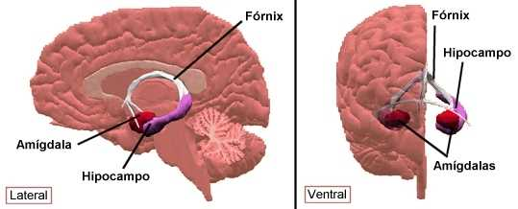

GANGLIOS BASALES
Funciones: Movimiento
Los ganglios basales son un grupo de estructuras importantes para la coordinación del movimiento.

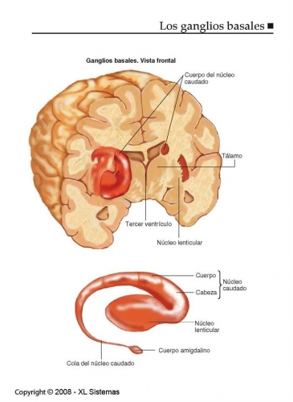

MESENCÉFALO
Funciones: Visión - Audición - Movimiento Ocular - Movimiento Corporal
Su función vital es la de la visión ya que aqui se desarollan los pares cranelaes motor ocular comun y troclear, que son encargados de los movimientos de los ojos.

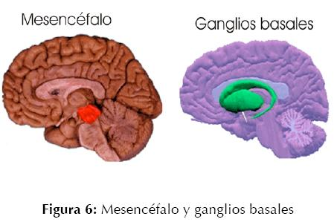

DINAMICA CEREBRAL
En muchas referencias en nuestros documentos hemos mencionado la dinámica cerebral haciendo referencia a funcionalidades neuroquímicas cerebrales implicadas en respuestas emocionales, mentales y a dimensiones y procesos psíquicos, en este apartado describiremos en términos generales y básicos a esta dinámica electroquímica del cerebro.
Mencionamos en líneas anteriores que los procesos funcionales dentro de los circuitos del sistema nervioso se realizan a través de la sinapsis o interconexión de las células de sus fibras constitutivas que son las neuronas y que la información de dicha sinapsis se transmite por medio de mensajeros químicos que son los neurotransmisores, a continuación describiremos los lineamientos principales.
Cada neurona establece un promedio de 1.000 conexiones en la sinapsis, y recibe a su ves unas 10.000. Existen dos mecanismos básicos de sinapsis: la eléctrica y la química.

SINAPSIS ELÉCTRICA

Existe una continuidad citoplasmática entre las células a través de canales proteicos especiales. Estos canales permiten el paso de corriente de carga positiva, despolarizando la neurona postsináptica. Si la despolarización excede el potencial umbral, los canales de la célula postsináptica activados por voltaje se abren y generan un potencial de acción. Este tipo de transmisión es habitualmente bidireccional, muy rápido y sirve para transmitir señales despolarizadoras sencillas. Mediante este tipo de sinapsis se pueden conectar entre sí grupos de neuronas, dando lugar a una actividad sincronizada.

SINAPSIS QUÍMICA

Es el tipo más común. Se precisa de un transmisor químico que lleve el mensaje de la neurona presináptica a la postsináptica. El impulso nervioso causa la descarga de una sustancia, el neurotransmisor, desde los terminales de la neurona presináptica; dicha sustancia se difunde por la hendidura sináptica y se une a moléculas especiales de la membrana postsináptica que son los receptores, abriendo o cerrando canales.

NEUROTRANSMISORES

Es una sustancia producida por una célula nerviosa capaz de alterar el funcionamiento de otra célula de manera breve o durable, por medio de la vinculación con receptores específicos y por la activación de mecanismos iónicos y/o metabólicos.
Hoy en día se conocen más de 50 sustancias que actúan como neurotransmisores, existen dos tipos de neurotransmisión: la neurotransmisión rápida y la neurotransmisión lenta. La primera hace referencia a la acción inmediata, en cuestión de milisegundos, mientras que la segunda hace referencia a una acción de larga duración y moduladora de los neurotransmisores. Los neurotransmisores cuentan con la siguiente propiedades funcionales :

- La sustancia es capaz de estimular o inhibir rápida o lentamente

- Puede liberarse hacia la sangre en lugar de hacia otra neurona, glándula o músculo.

- Actúa sobre varias células y a distancia del sitio de liberación.

- Puede permitir, facilitar o antagonizar los efectos de otros neurotransmisores.

- Puede activar otras sustancias del interior de la célula para producir efectos.

En la investigación neurocientífica se han identificado vías nerviosas que tienen neurotransmisores específicos, a partir de neuronas que los sintetizan y envían sus proyecciones hacia lugares distantes del sistema nervioso.

En la tabla de la pagina siguiente se muestran los principales neurotransmisores implicados en las principales dimensiones de la personalidad, en la misma se muestra información de la localización en que se encuentran en las partes diferenciadas del cerebro y en las funcionalidades en las que intervienen.

Cabe señalar que ciertas sustancias actúan como bloqueadores de su recaptación, estas son sustancias (Psicofármacos) que incrementan su disponibilidad, también hay otras que actúan como agonistas y antagonistas uniéndose a receptores de ese neurotransmisor.

En bioquímica, un agonista es aquella sustancia que es capaz de unirse a un receptor en este caso de un neurotransmisor y provocar como respuesta que aumente su capacidad de acción.

Un agonista es lo opuesto a un antagonista en el sentido de que mientras un antagonista también se une a un receptor pero disminuye su capacidad de acción, no solamente no lo activa sino que en realidad bloquea su activación por los agonistas.

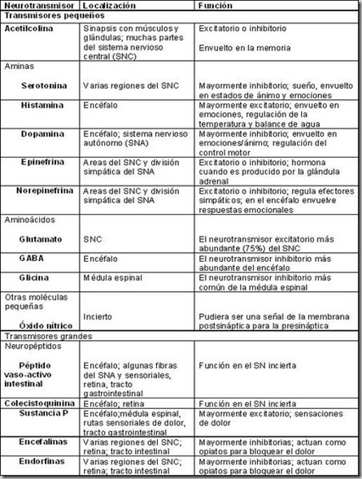

La sinapsis desempeña un papel central en los procesos de comunicación neuronal en que se sustentan los procesos indicados en el campo localización y funciones de la tabla. La psicofarmacología opera sobre la disponibilidad de neurotrasmisores y de receptores cuya variación coadyuda al incremento o decremento de la conducta especifica en que interviene dicho neurotransmisor.
En general se puede decir que las distintas áreas cerebrales funcionan fundamentalmente vinculadas por vias de neurotrasmisores que activan determinadas funcionalidades. Interconectándose funcionalmente en red, áreas corticales del mismo hemisferio, otras áreas corticales del hemisferio del lado opuesto y núcleos subcorticales o del sistema limbico. Las áreas de asociación en general reciben estímulos de zonas vecinas, en cambio las áreas de proyección envían información hacia regiones más lejanas como la región de los núcleos basales, del tronco encefálico y de la médula espinal. A continuación se muestran las vias de los principales neurotransmisores descriptos en la tabla.
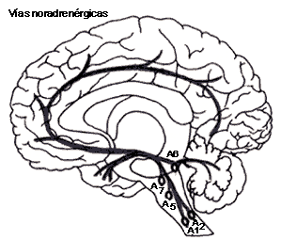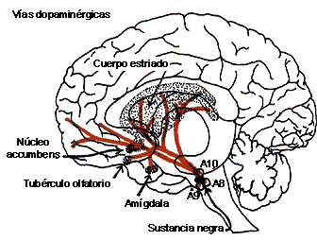
Vías de los neurotransmisores: noradrenérgicos y dopaminérgicos . Las letras A indican la localización de grupos neuronales que sintetizan el neurotransmisor.
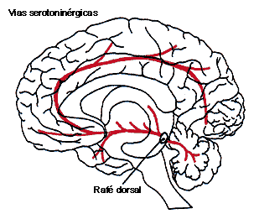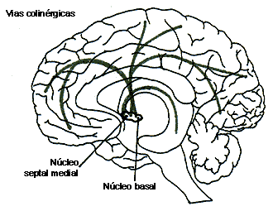
Vías de neurotransmisores: serotoninérgicos y colinérgicos. Se indican los principales núcleos de origen de dichas vías.
En función de esta breve descripción introductoria podemos enunciar las dinámicas cerebrales en relación a ciertas dimensiones presentes en los transtornos de personalidad en el próximo apartado.
A continuación presentamos a modo de ejemplo y con el objeto de comprender la funcionalidad cerebral en relación a los procesos psíquicos, un esquema en que se muestra el proceso de fijación y evocación de recuerdos emocionalmente significativos como podría ser el recuerdo de un impacto traumático evocado por asociaciones a estímulos percibidos en la percepción de lo externo.
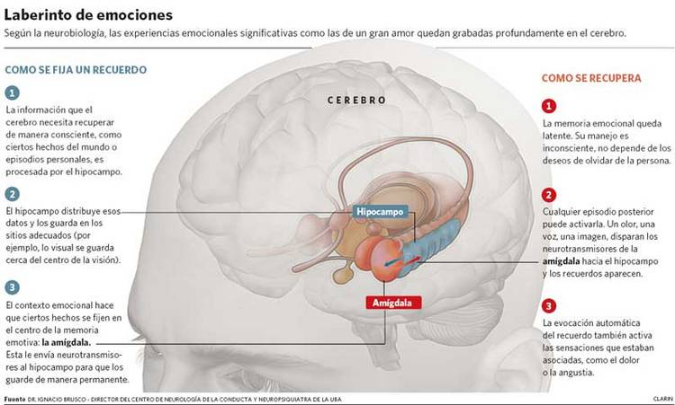
DIMENSIONES DE LA PERSONALIDAD Y SUS TRASTORNOS
La identificación de los mecanismos neurobiológicos relacionados a ciertas dimensiones de la personalidad es en la actualidad cada día más accesible y representa un paso trascendental, no sólo para entender y tratar los trastornos de personalidad sino para todos los trastornos psiquiátricos, ya que el conocimiento de su correlato neurobiológico permite influir positivamente en su funcionalidad mediante psicofármacos en los casos que lo requieran combinado con asistencia psicoterapéutica.
Pueden definirse cinco dimensiones que pueden verse afectadas en los trastornos de personalidad, estas son :
- Dimensión Cognitivo perceptual
- Dimensión Inestabilidad afectiva
- Dimensión impulsividad agresión
- Ansiedad
- Influencia de Traumas
A estas cinco dimensiones puede sumarse la comorbilidad con la Depresión u otra afectación psiquiátrica del eje I, siendo la agresividad impulsiva, la inestabilidad afectiva y el descenso del umbral ansioso el principal síntoma objetivo de algunos trastornos de personalidad con amplio impacto en la funcionalidad y en las distintas áreas de vida. La tendencia a las mismas tiene un sustrato biológico en varios sistemas neuroquímicos relacionados, estas dimensiones se ven funcionalmente influidas en los trastornos de personalidad por disparadores experienciales a los que podríamos denominar estímulos emocionales o disparadores emocionales, ya que quienes padecen Trastornos de personalidad son sensibles a los cambios ambientales, especialmente en relación a las relaciones interpersonales, facilitándose así reacciones de ira e impulsividad agresiva.
En la siguiente tabla pueden observarse los distintos trastornos de la personalidad y las dimensiones de la personalidad que en cada uno de ellos generalmente se ven afectadas.
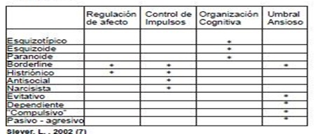
Estudios en modelos animales y observaciones en humanos así como el estudio de la influencia de ciertas sustancias, han podido identificar en humanos correlaciones positivas entre :
- La regulación afectiva y los sistemas noradrenérgico, serotoninérgico y colinérgico.
- El control de los impulsos y la agresividad con mecanismos serotoninérgicos.
- La organización cognitiva con el sistema dopaminérgico.
- La regulación de la ansiedad con los sistemas GABA, noradrenérgico y serotoninergico.
El siguiente esquema muestra en términos generales la relación e influencia de los neurotransmisores en las dimensiones mencionadas y a continuación describiremos en apartados distintos el correlato neurobiológico de las mismas.
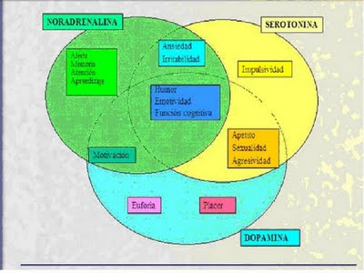

DIMENSION COGNITIVO PERCEPTUAL
SISTEMA DOPAMINERGICO – DOPAMINA
En toda la actividad relacionada al razonamiento, entendimiento de la realidad consensuada socialmente y la percepción, representación y organización de lo externo se encuentra implicado el sistema dopaminergico. El neurotransmisor implicado es la dopamina y es uno de los mas abundantes presentes en nuestros cerebro y el que, dentro de la evolución fisiológica de la especie, es de aparición mas reciente en la funcionalidad neuroquímica, hablando en parámetros filogenéticos.
También se admite que la vía dopaminérgica esta implicada y controla las funciones relacionadas con el placer y la recompensa y que tiene una función reguladora de otros sistemas cerebrales, como ser el noradrenérgico, serotoninérgico, GABA y glutamatergico. Es la vía dopaminérgica la encargada de reforzar las conductas de búsqueda de las vivencias placenteras denominadas craving.
Como analizamos en el documento la percepción de lo externo, de la ordenación mental del conjunto de estímulos recibidos a través de los órganos sensoriales, es interpretada la realidad, proceso este en el que interviene el sistema dopaminergico. Las tendencias personales influencian en que nos orientemos dentro de la interpretación y entendimiento de la realidad, que es producto del ordenamiento mental de lo percibido, hacia la búsqueda e identificación de vehículos a través de los cuales satisfacer esas tendencias.
Esta función del sistema dopaminergico está íntimamente unida a la motivación que es impulsada por la satisfacción de las tendencias y tiene por lo tanto influencia en la dirección o búsqueda del vehículo a través del cual se posibilitara dicha satisfacción, vehículo que deriva en una búsqueda especifica dentro de la realidad percibida, busqueda que se constituye en una necesidad.
La vía dopaminérgica se ocupa de recompensar las conductas puntuales que provocan placer y que en primera medida se relacionan con las tendencias que atienden los instintos primarios relacionados a la supervivencia y el atractivo sexual.
Como todo aspecto relacionado al entendimiento del mundo y la realidad, la vía dopaminérgica es de reciente aparición en la fisiología humana y podría afirmarse que es un proyecto inconcluso, o por decirlo en términos de la teoría de los sistemas, es un sistema abierto. Esto se traduce en términos conductuales en que los mecanismos de búsqueda mencionados dentro del medio percibido y el entendimiento mental del mismo, estén en desequilibrio con lo que las necesidades del medio reclaman en la actualidad.
En términos concretos las motivaciones hacia la búsqueda y la exploración en el medio o realidad percibida, son genéticamente una influencia que se expresa fisiológicamente a través de la vía dopaminergica y puede dar origen a conductas que sean reflejo de aspectos primitivos y desajustados con respecto a las reales necesidades que demanda el mismo medio social.
Lo antes mencionado es un aspecto muy evidente que se comprueba por la observación de todos los desajustes y desequilibrios sociales y ecosistemicos que pueden observarse en la actualidad, que son ampliamente estudiados y conocidos pero que a nivel personal de cada ser humano son poco percibidos como una necesidad inminente.
Para los seres humanos primitivos era vital para su supervivencia conjunta poner en marcha mecanismos de búsqueda. Debido a esta predisposición genética se genera un factor que se constituye en una vulnerabilidad tendiente hacia conductas adictivas que se fundamentan en este aspecto mencionado al respecto de la influencia de nuestro sistema dopaminérgico.
Exponemos como hipótesis que otro aspecto que potencia esta realidad genética es que nuestra sociedad actual y sus reglas implícitas de conviviencia, así como también las consecuencias dinámicas y funcionales producto de la cohesión de todos lo que la integramos, crea condiciones sociales que dejan afuera a aquellas personas con deficiencias de aprendizaje, entendimiento de la realidad y capacidad de búsqueda disminuidas producto de, por un lado deficiencias en el sistema dopaminérgico como podría ser el caso de personas con alteraciones de la dimensión cognitivo perceptual y por otro lado a personas cuyo actividad dopaminergica equilibrada no los impulse a adoptar conductas de búsqueda primitivas, competitivas y agresivas con los demás.
Las personas cuya influencia del sistema dopaminergico los orienta a la busqueda competitiva, son debido a esta influencia quienes mas se reproducen ya que son quienes mas están impulsados genéticamente a la competencia agresiva y a la búsqueda sexual, de esta forma se potencian las condiciones de competencia agresiva dentro del medio social actual, derivando así en la promoción y potenciación de los rasgos de un tipo de personalidad, que si adopta un modo conductual desadaptativo debido a influencias del aprendizaje, da origen a las personalidades del cluster B de los trastornos de personalidad (antisociales, histriónicos y limites). Esta realidad se evidencia claramente en el crecimiento de los índices de padecimiento de personas con estas patologías y rasgos en la personalidad.
Estas personalidades contarían con afectaciones en la dimensión impulsividad, la cual esta relacionada neurobiológicamente con la agresión y la debilidad de los sistemas inhibitorios que se oponen a esa dimensión y que tienen base neurobiológica en la corteza cerebral y tienen relación con la vía dopaminérgica, debido a que este sistema contribuye a fomentar los sistemas inhibitorios socializados y consensuados producto del entendimiento, con el objeto de discriminar las conductas aceptadas y no aceptadas por la realidad compartida con otros seres humanos.
Ahora bien, si esta realidad esta consensuada en base a influencias genéticas primitivas, como es el caso de la apertura del sistema dopaminergico, por una cuestión de selección natural, los mas aptos serán quienes asuman el rasgo conductual derivado de esta influencia, siempre y cuando hayan tenido una crianza y un aprendizaje que les haya permitido expresarla por la vía de vehículos que son considerados adaptativos por el consenso social, de lo contrario la otra cara de la misma moneda se encuentra en el cluster B de los trastornos de personalidad del DSM IV.
En función de esta hipótesis y considerando las condiciones sociales negativas imperantes en muchos países y la reducción de oportunidades a nivel global, podemos suponer que tendemos a un incremento riesgoso del cluster B del eje 2 del DSM IV, en especial en ámbitos sociales caracterizados por climas contingentes.
Siguiendo específicamente con la influencia del sistema dopaminergico, podemos afirmar que las patologías de la personalidad que mas tienen afectada la dimensión cognitivo perceptual son aquellas que están dentro del espectro esquizofrénico. En relación a los trastornos de personalidad son, el trastorno esquizotipico, esquizoide y paranoide aquellos que presentan afectaciones de esta dimensión y existen evidencias de relación del espectro esquizofrenico con algunas formas de los trastornos obsesivo compulsivo y los trastornos afectivos. Con relación al trastorno bipolar, si bien hay algunas similitudes existen diferencias, lo que hace sostener que son enfermedades distintas más que polos de un espectro.
Los trastornos del espectro esquizofrénico se caracterizan por alteraciones en la organización cognitivo perceptual propia y característica de la actividad mental y se manifiesta en trastornos del pensamiento, síntomas psicóticos y aislamiento social.
Se han detectado en estos trastornos alteraciones en las funciones de la corteza superior cerebral donde se realiza el procesamiento de información. Con respecto al trastorno de personalidad esquizotipico este comparte similitudes con la esquizofrenia y se diferencia de esta en que quienes tienen desorden esquizotípico poseen una menor probabilidad al padecimiento de episodios psicóticos.
El incremento de la actividad dopaminérgica subcortical se relaciona con los síntomas psicóticos y en la actualidad se considera que ciertas alteraciones neuronales generan una regulación glutamatérgica insuficiente que no permite mantener una liberación óptima subcortical de dopamina.
Estas neuronas liberan dopamina a la vía dopaminergica ante estímulos irrelevantes afectando la funcionalidad optima de la corteza cerebral y produciendo así un desequilibrio patológico. Para el caso de los trastornos esquizotípicos la diferencia radica en que se ven protegidos de los síntomas psicóticos por una actividad dopaminérgica subcortical inferior a la de los esquizofrénicos que también puede deberse a una mejor regulación glutamatérgica de la neurotransmisión dopaminérgica.
Hay alguna evidencia en resultados de investigaciones que refuerzan los hallazgos de que la actividad dopaminérgica está asociada a síntomas psicóticos en los pacientes con desorden de personalidad, en especial en el trastorno esquizotípico el cual es un diagnóstico que a veces es comórbido con trastorno límite. Las concentraciones de dopamina aumentadas han sido informadas en pacientes esquizotípicos y algunos de ellos con comorbilidad con trastorno límite, aunque el aumento de dopamina no está asociado con el diagnóstico Borderline.

DIMENSIÓN INESTABILIDAD AFECTIVA
SISTEMA NORADRENERGICO Y SEROTONINERGICO
Otra importante dimensión de la personalidad relacionada con los trastornos de personalidad es la inestabilidad afectiva. Se trata del cambio y la variabilidad del estado emocional o afectivo permanente hacia estados desplacenteros y se caracteriza por ser la causa de un grupo de conductas acordes con esos estados de ánimo. Estos cambios son o bien motivados por eventos externos relacionados a separaciones, críticas por parte de personas significativas, frustraciones y/o pérdidas y fundamentalmente afectan el autoconcepto y la percepción estable de sí mismo.
El sistema noradrenérgico jugaría un rol destacado en regular la reactividad del estado de de ánimo producto de estímulos ambientales y contribuiría en la dinámica de la inestabilidad.
Siever y Coccaro señalan como resultado de estudios efectuados, la hipótesis de que la sensibilidad facilitada a los receptores colinérgicos estaría asociada a respuestas disforicas en pacientes borderline.
Según un estudio, un grupo de pacientes borderline respondió a la administración de un inhibidor de colinesterasa con una respuesta depresiva aumentada, respuesta que no fue observada en pacientes sin trastorno borderline frente al mismo estímulo. Un inhibidor de la Colinesterasa o anticolinesterasa es un compuesto químico que inhibe a la enzima colinesterasa impidiendo que se destruya la acetilcolina liberada, produciendo como consecuencia un aumento en la concentración y en la duración de los efectos de este neurotransmisor. También se ha señalado la inducción de estados disfóricos y disociativos por procaína en pacientes borderline, respuesta que se postula estaría mediada por sistemas colinérgicos en la región paralímbica que comprenden el cíngulo, la ínsula, el cerebro basal anterior y el polo temporal.
Diversos trabajos relacionan alteraciones adrenérgicas relacionadas a conductas asociadas a actividades de riesgo y búsqueda de sensaciones en los jugadores compulsivos y personalidades antisociales. La desregulación adrenérgica no parece estar relacionada de forma directa a la liberación de agresividad como ocurre con el sistema serotoninérgico, pero la combinación de aumento en la respuesta adrenérgica y reducción de la actividad serotoninérgica actuarían de modo sinérgico reforzando la irritabilidad y la reactividad agresiva.
Estos sujetos tendrían tendencia a presentar al menos un síntoma crónico de entre los siguientes:
- Excesiva “piedad” hacia sí mismos o tendencia a la desilusión fácil
- Baja autoestima
- Actitud pesimista
- Ausencia de relaciones intimas satisfactorias

DIMENSIÓN IMPULSIVIDAD
SISTEMA SEROTONINERGICO
La impulsividad agresiva es uno de los factores predominantes del cluster B de los trastornos de personalidad, en especial de los desórdenes borderline y antisocial y en menor medida en los desórdenes histriónico y narcisista.
Siever define la impulsividad agresiva como un descenso en el umbral de activación de respuestas motoras ante estímulos externos, existiendo una tendencia a actuar irreflexivamente, con irritabilidad y conductas disruptivas, amenazantes, abuso de sustancias, autoagresividad y promiscuidad.
Según estudios, los impulsos agresivos tienen correlato hereditario y con disfunciones Serotoninérgicas, tales como :
- Reducción de liberación presináptica de serotonina
- Reducción de la respuesta a receptores postsinápticos 5HT2ª
Las evidencias sobre la disfunción serotoninérgica recaen en estudios sobre conductas autoagresivas y suicidas tanto como en estudios sobre agresividad dirigida a terceros. Asimismo se ha señalado la modificación de conductas impulsivo agresivas en respuesta a facilitadores neuroendócrinos de la transmisión serotoninérgica,
Los estudios de imagenología cerebral de personas impulsivo agresivas han mostrado regiones localizadas de reducida actividad serotoninérgica en áreas corticales inhibitorias habitualmente “amortiguadoras” de la actividad límbica relacionada a la agresión. La agresión impulsiva sería una combinación entre búsqueda de sensaciones relacionada al incremento de la actividad dopaminergica (como se ha enunciado en el apartado dimensión cognitivo perceptual) y una reducida evitación del daño que se encuentra relacionada con la actividad serotoninérgica .
La evidencia de que la serotonina está involucrada en la agresividad impulsiva descansa en numerosos estudios, las respuestas neuroendócrinas a los agentes que refuerzan la actividad serotoninérgica han demostrado estar disminuidas en forma consistente en las poblaciones psiquiátricas. La modulación serotoninérgica reducida en éstas áreas corticales inhibitorias pueden producir como resultado la desinhibición de la agresión.
ANSIEDAD
La ansiedad involucra una serie de síntomas que son interpretados por quien la padece de forma muy subjetiva y variada haciéndose asi de difícil definición. Definiéndose con Términos tales como angustia, inquietud, aflicción, congoja, temor opresivo sin causa precisa, sofocación, sensación de opresión en la región torácica o abdominal, etc.
Los denominados y tan comunes en la actualidad Trastornos de Ansiedad son la denominación plural de varios tipos de síntomas y cada uno de ellos asume características específicas.
Cuando se utiliza el concepto de trastorno se entiende que pueden existir formas de ansiedad que no se considerarían trastornos o patologías y que son formas adecuadas de reaccionar ante determinados estímulos.
El papel de la ansiedad difiere según la intensidad con la que se presenta, los niveles suaves o moderados de esa emoción tienen un efecto beneficioso, pues facilitan un mejor desempeño de ciertas actividades. Esto es debido a que se aumenta la atención y la motivación. Cuando la ansiedad llega a ser severa, ésta puede ocasionar un deterioro total y permanente, con serias complicaciones en algunos casos, tales como, abuso de fármacos, problemas laborales o académicos e incluso importantes problemas personales y de relación con los demás.

La ansiedad esta relacionada a la actividad del sistema límbico y de respuesta emocional de temor cuya finalidad es la de alertarnos y facilitar la respuesta fisiológica necesaria con el objeto de activar el circuito del miedo cuya finalidad es la autopreservación.

Es la corteza cerebral neocortex, el que procesa la información del sistema límbico y permite la interpretación y percepción consciente de que algo dañino se presenta sobre el individuo. Por lo tanto los estímulos que producen ansiedad y activación de esos circuitos cerebrales son subjetivas a cada ser humano y va a depender del aprendizaje.
Podríamos concluir que la ansiedad es sino una manifestación de miedo, que cuando no está justificado según el consenso social y es un aspecto subjetivo y personal lo denominamos ansiedad y en la practica clínica se da el hecho de que la mayoría de los pacientes que presentar síntomas de ansiedad tienen clara conciencia de que la emoción que los castiga no se encuentra justificada. Siendo la ansiedad la exacerbación de los mecanismos de autoconservación que se transforma en un síntoma patológico o enfermedad.
La respuesta de ansiedad puede ser entendida como un sistema en el cual distintas áreas cerebrales y corporales en general están engranadas e interconectadas para responder de una manera preestablecida.
Las áreas del SNC involucradas en la respuesta ansiosa frente a estímulos son el sistema límbico, locus ceruleus, núcleos del raphe y sistema reticular. El sistema límbico es el responsable de la mayoría de los impulsos básicos primarios, de las emociones y de las respuestas fisiológicas asociadas a estas. Se estimulan estructuras del hipotálamo y por medio de sus interconexiones con el sistema nervioso autónomo producen la respuesta fisiológica, mientras que a través de las vías hacia la corteza cerebral posibilitan la concientización de la emoción.
Es importante destacar que existen evidencias de que las áreas cerebrales válidas para almacenar memorias no conscientes, relacionadas con estados emocionales, son distintas de las áreas cerebrales válidas para el almacenamiento de los llamados sentimientos. La evocación de memorias emocionales vendría dada por actividad amigdalina y actuaría de manera automática e independiente de la voluntad, una vez que el aprendizaje de la respuesta se haya hecho - La respuesta emocional aprendida, por lo tanto, no sería consciente. La evocación de memorias conscientes, por otra parte, vendría dada por el hipocampo.
En términos generales puede apreciarse cómo distintos componentes del sistema límbico se encuentran en permanente interacción con la corteza cerebral, dentro de la corteza son los lóbulos prefrontales y frontales los que juegan un papel más especial, actuando como reguladores las reacciones emocionales, autorregulando la actividad límbico. En última instancia, la corteza es la responsable de la interpretación de la información límbica que activa la conducta pudiendo proceder de los disparados de la percepción de lo externo así como también de interpretaciones subjetivas distorsionadas provenientes del mundo interno, como ser por ejemplo dentro de un episodio psicótico y de distorsiones perceptivas y cognitivas de una personalidad esquizotipica.
La otra estructura cerebral implicada en la funcionalidad de la ansiedad es el locus ceruleus que tiene proyecciones descendentes dirigidas a la médula, a través del sistema ceruleoespinal, proyecciones ascendentes que se dirigen al tálamo, hipotálamo, cerebelo, hipocampo y neocórtex.
Este núcleo está conformado casi exclusivamente por neuronas noradrenérgicas y es la más extensa red de vías que salen de cualquier núcleo cerebral y a su vez, es el origen de prácticamente todas las aferencias noradrenérgicas del cerebro y tiene la capacidad de integrar muchas zonas diferentes e influir en la función y reacción cerebral.
La hiperactividad del LC es capaz de interrumpir actividades automáticas ante estímulos que necesiten un mayor estado de alerta, recibiendo esta información por sus múltiples aferencias sensoriales y corporales favoreciendo actitudes o conductas apropiadas al nuevo estímulo relevante, por lo tanto se estima que es un núcleo encargado de producir un mayor estado de alerta y que puede estar vinculado a la ansiedad.
Tratando de esquematizar el proceso y las estructuras involucradas se presenta el siguiente esquema :
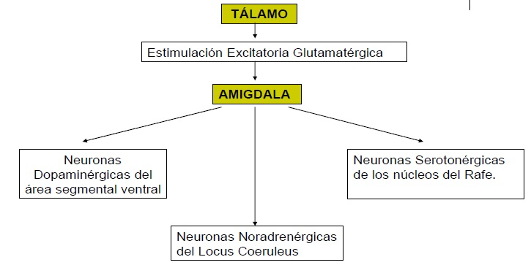
A nivel de las respuestas fisiológicas se expresa el siguiente esquema :

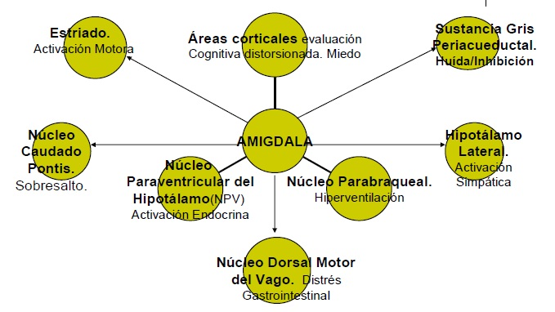
Como se sintetiza en el esquema un estimulo sensorial actúa en el tálamo, el cual transmite la información a la amígdala. Desde el punto de vista neuroquímico existen distintos neurotransmisores, fundamentalmente actúan vías noradrenergicas, serotonérgicas, el sistema GABA y la Acetilcolina. La noradrenalina es el principal neurotransmisor en el locus ceruleus y actúa en regiones como la corteza cerebral y el tálamo.
Por otra parte interviene el sistema serotonérgico a partir del núcleo dorsal del raphe (NDR), llegando al haz medial anterior, amígdala y córtex frontal, activándose por esta vía comportamientos de huída y excitación. Esta vía se relaciona con la ansiedad condicionada o anticipatoria.
El GABA muy abundante en todo el cerebro, interviniendo en la mayoría de las sinapsis inhibidoras. Entre los receptores Gabaérgicos el GABA A regula el ingreso de Cloro al interior de la neurona, despolarizándola, siendo éste un efecto ansiolítico de los Agonistas GABA. Por otra parte, se ha encontrado evidencia de que una inhibición en la transmisión gabaérgica en la Amígdala podría ser capaz de producir respuestas fisiológicas de las encontradas en pacientes con trastornos de ansiedad.
El Sistema Dopaminérgico a sido también señalado como elemento activo en los trastornos de ansiedad y fundamentalmente en su expresión como fobia social. En términos generales podemos decir que la ansiedad es inhibida, al menos en parte, por los receptores de serotonina de la corteza cerebral, la región del cerebro que se ocupa del funcionamiento inhibitorio y propio del entendimiento y las conductas de craving relacionadas a la actividad dopaminergica.
INFLUENCIA DE TRAUMAS
(HPA) EJE HIPOTALAMO - HIPOFISO - SUPRARENAL - SISTEMA SEROTONINERGICO
La situación traumática, aguda o crónica está presente en forma sumamente frecuente en la consulta médica, no solo del psiquiatra sino también del clínico, el ginecólogo, el obstetra, en emergentología, etc. El trauma como analizamos en el Documento Desarrollo, Infancia y Trauma deja secuelas psicofísicas y conductuales que influyen en la actitud relacional de esas personas, y en muchas áreas de su vida producto de la presencia de una enorme cantidad de síntomas psicológicos y físicos, muchos de los cuales influyen en el desarrollo de la personalidad o contribuyen a la transformación de la misma.
La presencia de trauma en la historia temprana de individuos con trastorno de personalidad borderline ha sido un hecho reportado con frecuencia, aunque también se ha correlacionado con otros Trastornos de personalidad.
Los eventos traumáticos activarían y perturbarían los sistemas biológicos vinculados al stress y el sistema de activación del peligro analizado en el punto anterior respecto de la ansiedad y se ha postulado que afecta la funcionalidad del sistema hipotálamo hipófiso suprarrenal y el sistema serotoninérgico.
El correlato biológico en relación a las afectaciones relacionadas con el sistema serotoninérgico disminuido y su respuesta conductual de tipo impulsivo agresiva es verificado en los ensayos farmacológicos utilizando IRSS (Inhibidores selectivos de la recaptación de serotonina) y su influencia en la mejora de esta respuesta aparte de la mejora de los cuadros de depresión, por ejemplo en los cuadros de Trastorno borderline comórbido con depresión.
La impulsividad agresiva es una de las dimensiones mas relevantes del cluster B de los trastornos de personalidad, en particular de los desórdenes borderline y antisocial, siendo en menor medida en los desórdenes histriónico y narcisista. La agresividad impulsiva también forma parte de los trastornos del control de los impulsos como por ejemplo el trastorno explosivo intermitente, el juego patológico o la cleptomanía que se relacionan con la funcionalidad del sistema serotoninergico.
En individuos expuestos a un abuso severo y con sintomatología TPEPT, se observa la disminución de la función serotoninérgica y a mayor disminución de la función serotoninergica se encuentra una mayor alteración a la vulnerabilidad de disparadores relacionados al trauma.
Estarían comprometidos las siguientes bases neurobiológicas:
- Presencia de irritabilidad límbica con síntomas de epilepsia del lóbulo temporal.
- Deficiente desarrollo y diferenciación del cerebro límbico
- Corteza cerebral e hipocampo con déficit de integración del cerebro izquierdo y el derecho
- Cambios marcados en la actividad hemisférica durante el recuerdo
- Hipodesarrollo del cuerpo calloso
- Anomalías en el vermis cerebeloso, importante rol en el balance emocional y atencional, regula junto al sistema límbico la actividad eléctrica cerebral
Comprender la biología y el proceso de información alterado en la situación traumática, ayuda en el tratamiento, y subraya la necesidad de reducir el hiperalerta, para facilitar la disminución del Proceso disociativo.
Se ve alterada la actividad noradrenérgica, dopaminérgica, GABAérgica, serotoninérgico y opiode. La acción a largo plazo de tales alteraciones neurobiológicas puede llevar a alteraciones estructurales. Estas alteraciones llevan al desmejoramiento de la auto-regulación de los afectos y el control de impulsos así como también dificultades en el aprendizaje y la memoria. Derivando por ejemplo en dificultades en la lectura de los indicadores sociales y de la salud e incluso en el surgimiento de conductas destructivas y autodestructivas. Siendo el trauma un ingrediente esencial en la formación de individuos violentos y autodestructivos con predisposición a ataques de irritabilidad límbica
Bibliografía leída para abordar los temas de todos los documentos
La estructura de la personalidad – Prof. Dr Philipp Lersch
Conocimiento de la vida – Madú Jess
Teorías de la personalidad – Jess y Gregory j Feist
Los Complejos y el Inconsciente - Carl Gustav Jung
El Hombre Y Sus Símbolos - Carl Gustav Jung
Formaciones De Lo Inconsciente - Carl Gustav Jung
Psicopatológica y semiológica psiquiatrica – Ricardo Capponi
Teorías del aprendizaje – Pablo Cazau
Manual de psiquiatría – Dr, Juan C Betta
¿Qué es la personalidad? Gordon Allport
Trastornos de personalidad – Prof Dr Néstor Koldovsky
Trastorno borderline de la personalidad- – Prof Dr Néstor Koldovsky
Punto crucial – Fritjof Kappra
El arte de amar – Erich Fromm
Salud mental infanto juvenil – Ovidia Rodríguez Méndez
La trampa de los manipuladores – Gloria Husmann, Graciela Chiale
Manual de psicoterapia cognitiva - Juan José Ruiz Sánchez y Justo José Cano Sánchez
Estratos en el ser humano – Articulo de la Lic. Yanina Gabriela Piccinni
Necesidad del Amor - Articulo de la Lic. Yanina Gabriela Piccinni
El primer año de vida del niño – René a Spitz
Una nueva perspectiva desde la Acrópolis-Trastorno de identidad disociativo - Brenner, Ira
Psicología transpersonal - Dr. STANISLAV GROF
Los contextos del ser. Las bases Inter subjetivas de la vida psíquica-Castaño del Blanco Ángeles
Herbert Marcuse – El hombre Unidimensional
La identidad - Monografía creada por Carlos A. Chiari . Mayo 2005

Los estados fronterizos ¿Nuevo paradigma para el psicoanálisis – Jacques André – Catherine Chabert – Jean Luc Donnet – Pierre Fedida – Andre Green – Daniel Widlocher

Selective early-acquired fear memories undergo temporary suppression during adolescence - Siobhan S. Pattwell, Kevin G. Bath, B. J. Casey, Ipe Ninan, and Francis S. Lee - Universidad de Cornell - Nueva York

Alcohol y trastornos psiquiátricos - Año 2001 - Dr. Juan Carlos Valderrama Zurián y la Dra. María Purificación de Vicente Manzanaro - Unidad de Conductas Adictivas - Conselleria de Sanitat Generalitat Valenciana - Alicante.
Therapeutic Recreation Protocol for Treatment of Substance Addictions - Rozanne W. Faulkner

Conflictos de pareja - Patricia Calero y Elena López de Calle

Amores altamente peligrosos – Walter Riso
Apegos patológicos y acción terapéutica - Fonagy, Peter - Trabajo presentado en el “Grupo psicoanalítico de discusión sobre el desarrollo”, en la reunión de la Asociación Psicoanalítica Americana, Washington DC, 13 de mayo de 1999
Budismo como Psicoterapia - Madawela Punnaji - Traducido por Adrián Montoya
Conducta antisocial, un enfoque psicológico – Arturo silva
Intervenciones psicológicas en la prevención y atención a la dependencia - Ignacio Montorio Cerrato - Facultad de Psicología. Universidad Autónoma de Madrid
Las nuevas adicciones - Jean Adés - Michel Lejoyeux

Trastorno de estrés postraumático - Daño cerebral secundario a la violencia

Mobbing, violencia de género, acoso escolar - M.A. Azcárate Mengual

Psiquiatría y Psicología del paciente con cáncer - Maria del Carmen vidal y Benito

Afectos, autonomía y auto-regulación: teoría de la complejidad en el tratamiento de niños con ansiedad y trastornos de conducta disruptiva - Tyson, Phyllis – Universidad de California- Facultad de Medicina de San Diego

The antisocial tendency. In Deprivation and Delinquency,ed. C. Winnicott, R. Shepherd, & M. Davis. London: Tavistock Publications
Conceptualización y clínica de los fenómenos disociativos: una revisión detallada de las diferentes posturas - Díaz-Benjumea, María Dolores J.- Coordinadora de la delegación de la Sociedad Forum de Psicoterapia Psicoanalítica en Sevilla.
The Dissociative Mind, Elizabeth F. Howell, The analytic press, Hillsdale, N.J, 2005
Esencia – Articulo de la Lic. Yanina Gabriela Piccinni
¿Qué quieren las madres? Perspectivas del desarrollo, retos clínicos - Garriga, Concepció - Reseña de la primera parte del libro: What do mothers want? Developmental Perspectives, Clinical Challenges, de Sheila Feig, compiladora, Hillsdale: The Analytic Press (2005)

Teoría de la formación de compromiso. Una dimensión intersubjetiva - Rothstein, Arnold - Fue publicado originariamente en Psychoanalytic Dialogues, vol. 15, No. 3, pp. 415-431. Copyright 2005 de The Analytic Press, Inc. Traducido y publicado con autorización de The Analytic Press, Inc.

Efectos del Trauma Prolongado en la Infancia - Eduardo H. Cazabat
Trabajo presentado en el III Congreso Virtual de Psiquiatría , Febrero de 2002

Introducción a la psicopatología de la infancia - J.L. Pedreira Massa - P. San Román Villalón - Madrid, septiembre de 2001

La constancia objetal y su relevancia en la teoría del apego: Consideraciones sobre la relación madre-hijo1 en la primera Infancia - Maria Carolina Sánchez Thorin
Estudios. 1: psicosis infantiles y otros trabajos. Buenos Aires: Paidós, 1990 - Mahler, Margaret e Alberto Luis Bixio.
Fases y subfases del desarrollo del niño hasta los 3 años de margaret Mahler - Liliana pauluan de gomberoff
Fantasía inconsciente, vinculo y estados psicóticos – David Liberman, Elsa C Labos
Estado actual de la teoría del apego - Alfredo oliva delgado - Universidad de sevilla.
Persistencias transgeneracionales del apego - Fonagy, peter
El apego en adultos - Sagrario yárnoz yaben - universidad del país vasco

Evaluación clínica del llanto y su inhibición desde la teoría del apego - Judith kay Nelson
Fundamentos de Neurociencia – Carles Soriano Mas – Gemma Guillazo Blanch – Diego Antonio Redolar Rippoll – Meritxell Torras Garcia – Anna Vale Martinez – Editorial UOC
DIMENSIONES PSICOBIOLÓGICAS DE LA PERSONALIDAD - DIMENSIÓN COGNITIVO PERCEPTUAL, NEUROFISIOLOGÍA - Revista Persona (Volumen 2 – Enero, Junio – Año 2004) - FUNDAP - EX IAEPD – Dra Alicia Andrea Portela - Médica Psiquiatra del Hospital Francés, Médica de Guardia del Hospital Borda - Integrante del Capítulo de Personalidad de APSA, y de la Asociación Argentina de Trastornos de Ansiedad
PERSONALIDAD, DOPAMINA Y EVOLUCIÓN - Revista Persona (Volumen 2 – Numero 8 - Noviembre – Año 2008) - FUNDAP - EX IAEPD - Dr. Francisco Traver Torras Director del Área de Salud Mental, consorcio Hospitalario Provincial de Castellón y Dr. Gonzalo Haro Cortés Responsable del Programa de Patología Dual Grave (PPDG) Área de Salud Mental - Consorcio Hospitalario de Provincial de Castellón - España.
LAS TRAGEDIAS, SUS CONSECUENCIAS Y EL COMPLEJO DE VÍCTIMA O SOBREVIVIENTE – VICTIMARIO - VICTIMIZADOR - Revista persona - Volumen 7 – Numero 2 – Octubre, Noviembre del 2007 – FUNDAP – Prof. Dr. Néstor M. S. Koldobsky - Director de la Carrera de Especialista en Psiquiatría y Psicología Médica - Facultad de Medicina de la Universidad Nacional de La Plata - Director de FUNDAP - Fundación Argentina de Personalidad para el Estudio y Tratamiento de los Trastornos de Personalidad - Vicepresidente de la ISSPD (International Society for Study of Personality Disorders) - Capítulo incluido en el libro "Estrés, trauma y desastres: Herramientas teóricas y clinicas" Compiladores: Roberto Sivak y Jorge Libman. Editorial Akadia, 2007.
IMPULSIVIDAD E INESTABILIDAD AFECTIVA EN LA PERSONALIDAD - Revisión y aportes del Dr. Larry J. Siever - Revista persona - Volumen 2 Enero-Junio del 2004 – FUNDAP.
TRASTORNO BORDERLINE Y SU CORRELATO NEUROBIOLÓGICO - Borderline disorder and its neurobiologic correlation - Haddad Christian, Adrian * Medico Psiquiatra. Docencia e Investigacion - Busnelli, Mariano Roberto - Medico Psiquiatra. Hospital Especializado en Alcoholismo y Drogadependencia "Reencuentro".
CRISIS DESCOMPENSATORIAS EN TRASTORNOS DE PERSONALIDAD - Dr Fabián A. Molina y Lic Demián F. Goldstein
El comportamiento y las áreas cerebrales - Psp. Felices, Graciela (INEDI)
Introducción a una biología del comportamiento - Laborit, H. (1975) - Barcelona.
Bases biológicas para una nueva pedagogía" . Córdoba: Ciencia Nueva - Panza Doliani, Osvaldo.(1994)
Neurofisiologia y Clinica de los trastornos de ansiedad – Dr. Hector G. Gomes Gonzalez
Neurobiología de la personalidad – Carles Soriano Mas – Ana Moreno Alcazar – Diego Antonio Redolar Rippoll – Noemi Robles Muñoz – Anna Vale Martinez – Meritxell Torras Garcia – Editorial UOC

Autor : Christian Chaler
Buenos Aires Argentina
Cchaler@gmail.com
www.cchaler.org

